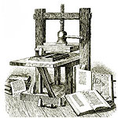 ***ВЕСТНИК* ШИРОКОЯРСКОГО**

**СЕЛЬСОВЕТА**

*Периодическое печатное издание органа местного самоуправления Широкоярского сельсовета*

*Мошковского района Новосибирской области*

***ВЫПУСК № 29 14 августа 2020 года***



***О профилактике пожаров на территории Новосибирской области***

Управление Росреестра по Новосибирской области призывает новосибирцев соблюдать требования пожарной безопасности.

Профилактика пожаров  – это комплекс мер, направленных на предупреждение возгораний и обучение технике безопасности.

От эффективности проведения профилактических мер зависит жизнь и здоровье людей. Ежегодно количество жертв от огня и дыма исчисляется тысячами. Соблюдение правил пожарной безопасности позволяет полностью исключить такие случаи либо свести вероятность их возникновения к минимуму.

Гражданин, заметивший возникновение пожара, должен сообщить о пожаре в пожарную охрану, указав место (адрес) пожара и свою фамилию. Задействовать систему оповещения и пожарной автоматики. При наличии пострадавших вызвать «скорую медицинскую помощь». Вывести людей в безопасное место в соответствии с планом эвакуации. Встретить пожарные подразделения и сообщить, где могли остаться люди, как можно подойти к месту, где очаг возгорания.

В особо жаркую погоду не стоит забывать про вред, который может принести пал сухой растительности.

Практически все травяные палы происходят по вине человека. Иногда выжигание травы проводится умышленно. Снижения пожарной опасности за счет «контролируемого» выжигания сухой травы, как правило, не происходит, поскольку удержать травяной пал под контролем удается очень редко. Палы распространяются на очень большие расстояния.

Другой причиной травяных пожаров становятся хулиганские действия или неосторожность: оставленный без присмотра костер, брошенный окурок, искра из глушителя мотоцикла или автомобиля. Выходя во двор и сжигая сухие листья, траву и мусор, граждане не учитывают, что ветер может сделать обычный костер неуправляемым пламенем.

Травяные палы охватывают большие площади и распространяются очень быстро. При сильном ветре фронт огня перемещается со скоростью до 25-30 километров в час. Это очень затрудняет их тушение. Особенно опасно горение сухой травы вблизи лесных массивов, дачных обществ, на территории населенных пунктов.

В условиях теплой и ветреной погоды пожары принимают большие размеры, для их тушения требуются усилия десятков людей, влекущие большие материальные затраты.

Единственным эффективным способом борьбы с травяными палами является их предотвращение, а также грамотность и сознательность граждан, полный отказ от выжигания сухой растительности.

Государственные земельные инспекторы по Новосибирской области напоминают об административной ответственности за нарушение требований пожарной безопасности в соответствии со статьей 20.4 Кодекса об Административных правонарушениях РФ «Нарушение требований пожарной безопасности».

**\*\*\*\*\***

***Регистрация договоров участия в Новосибирске***

***выросла за месяц на треть***

За семь месяцев 2020 года Управлением Росреестра по Новосибирской области зарегистрировано 11,8 тысяч договоров участия в долевом строительстве. За последние три года этот показатель остается самым низким: в январе-июле 2019 года было зарегистрировано 18,6 тысяч договоров, за аналогичный период 2018 года – 14,2 тысяч.

В июле 2020 года зарегистрировано 2168 договоров участия, это самый высокий ежемесячный показатель текущего года. В сравнении с июнем 2020 года (1634) рост составил 33%.

В сравнении с июлем прошлого года, когда Управлением Росреестра по Новосибирской области было зарегистрировано 1740 договоров долевого участия, рост в текущем году составил почти 25%.

**Светлана Рягузова, руководитель Управления Росреестра по Новосибирской области:** «Новосибирская область уже не первый год сохраняет лидирующие позиции в Сибирской федеральном округе по регистрации договоров участия в долевом строительстве. Большое внимание Управление Росреестра уделяет взаимодействию с компаниями-застройщиками, в том числе в части предоставления документов на регистрацию. Новосибирские застройщики включаются в пилотный проект по масштабной электронной регистрации договоров участия в долевом строительстве. Действующие сегодня веб-сервисы Росреестра позволяют сдавать документы и получать результаты оказания услуг по учету и регистрации недвижимости круглосуточно и без посредников.»

**\*\*\*\*\***

***Жители региона могут ознакомиться с предварительными результатами кадастровой оценки***

В 2020 году на территории Новосибирской области проводится государственная кадастровая оценка земель сельскохозяйственного назначения (включая садоводческие, дачные, огороднические объединения), земель промышленности, энергетики, транспорта, связи, радиовещания, телевидения, информатики, земель для обеспечения космической деятельности, земель обороны, безопасности и земель иного специального назначения (земли промышленности и иного назначения).

Данную работу выполняет государственное бюджетное учреждение Новосибирской области «Новосибирский центр кадастровой оценки и инвентаризации» (ГБУ НСО «НЦО и БТИ»).

Важным этапом при проведении государственной кадастровой оценки являются промежуточные отчетные документы − проекты отчетов об итогах государственной кадастровой оценки указанных категорий земель.

Проекты отчетов об оценке земель сельскохозяйственного назначения и земель промышленности на территории Новосибирской области 04.08.2020 размещены на сайте Росреестра ([https://rosreestr.ru/wps/portal /cc_ib_svedFDGKO](https://rosreestr.ru/wps/portal/cc_ib_svedFDGKO))  в сервисе «Фонд данных государственной кадастровой оценки» и на сайте ГБУ НСО «ЦКО и БТИ» (<http://noti.ru/ocenka1/>).

Подать замечания к промежуточным отчетным документам могут любые заинтересованные лица в течение 50 дней со дня их размещения на сайтах.

Замечания должны обязательно содержать следующие сведения:

- фамилию имя отчество физического лица,

- полное наименование юридического лица,

- номер контактного телефона,

- кадастровый номер объекта недвижимости, в отношении определения кадастровой стоимости которого представляется замечание к промежуточным отчетным документам,

- указание на номера страниц промежуточных отчетных документов, к которым представляется замечание (по желанию).

К замечаниям могут быть приложены документы, подтверждающие наличие ошибок, допущенных при определении кадастровой стоимости.

Замечания к промежуточным отчетным документам направляются в ГБУ НСО «ЦКО и БТИ»:

- почтовым отправлением по адресу: ул. Сибирская, д.15, г. Новосибирск, 630099;

- в форме электронного документа, заверенного электронной цифровой подписью на электронный адрес: mkv@noti.ru.

Дата окончания приема замечаний к проектам отчетов – 22.09.2020.

Предварительное рассмотрение результатов кадастровой оценки позволяет еще на начальном этапе исправить ошибки и откорректировать кадастровую стоимость до их утверждения.

*\*Рекомендуемая форма замечаний к промежуточным отчетным документам размещена на сайте ГБУ НСО «ЦКО и БТИ» (http://www.noti.ru/ocenka1/#).*

**\*\*\*\*\***

**Новосибирский Росреестр призывает правообладателей проверить точное описание границ земельных участков**

Росреестр призывает новосибирцев уточнить границы ранее учтённых земельных участков и в случае необходимости зарегистрировать права на них в связи со вступившим в силу Федеральным законом от 31 июля 2020 года № 254-ФЗ «Об особенностях регулирования отдельных отношений в целях модернизации и расширения магистральной инфраструктуры и о внесении изменений в отдельные законодательные акты Российской Федерации».

Закон предусматривает возможность выдачи разрешения на строительство объектов федерального, регионального или местного значения, относящихся к инженерной или транспортной инфраструктуре, без оформления прав на земельные участки при условии, что такие участки находятся в государственной или муниципальной собственности и не обременены правами третьих лиц.

Правообладатели, чьи земельные участки не имеют точных сведений о местоположении границ в Едином государственном реестре недвижимости (ЕГРН) и права на которые не зарегистрированы (возникли до февраля 1998 года), могут столкнуться с тем, что на их участках может быть начато строительство объектов федерального, регионального или местного значения. В рамках реализации закона такие земли могут быть ошибочно восприняты как незанятые и свободные от чьих-либо прав.

Чтобы избежать возможных проблемных ситуаций, правообладателям необходимо узнать о наличии границ на местности по кадастровому номеру участка на публичной кадастровой карте Росреестра. Для этого достаточно воспользоваться бесплатным электронным сервисом Росреестра «Публичная кадастровая карта» <https://pkk.rosreestr.ru/>.

В случае отсутствия границ земельного участка следует обратиться к услугам кадастрового инженера для установления или уточнения границ земельного участка. Уточнение границ проводится на основании сведений, содержащихся в правоустанавливающем документе на земельный участок. Дополнительно могут быть использованы сведения, указанные в документах, определявших местоположение границ участка при его образовании.

В настоящее время в Новосибирской области всего насчитывается более 961 тысячи земельных участков. Сведения о границах в Едином государственном реестре недвижимости отсутствуют в отношении свыше 309 тысяч земельных участков. Всего в стране зафиксировано 24 млн земельных участков, не имеющих точного описания границ. Кроме того, есть земельные участки, которые еще не внесены в ЕГРН, и кадастровый номер у таких участков отсутствует. В основном это те земельные участки, права на которые возникли до появления современной системы государственной регистрации прав на недвижимое имущество и кадастрового учёта.

**\*\*\*\*\***

***В июле новосибирским Росреестром зарегистрировано***

***почти 8,5 тысяч ипотек***

Такие высокие показатели в регионе последний раз были зафиксированы в декабре 2018 года.

В сравнении с июлем 2019 года рост ипотек за прошедший месяц 2020 года составил 39%: 6061 ипотека была зарегистрирована в июле 2019 года и 8447 ипотек – в июле 2020 года. Если сравнивать с показателями июня 2020 года (5191), то рост ипотечных сделок составляет уже 63%.

Всего с начала года Управлением Росреестра по Новосибирской области было зарегистрировано 40,2 тысяч ипотек, это на 1% больше, чем за семь месяцев 2019 года (39,8 тысяч).

Росту ипотечных сделок в текущем году способствовала государственная программа по предоставлению льготной ипотеки под 6,5% годовых. Программы стартовала в середине апреля, а первые сделки в Новосибирской области были зарегистрированы в первых числах мая. За истекшие три месяца действия программы в регионе уже зарегистрировано 750 договоров льготного ипотечного кредитования, что составляет 4% от общего количества всех зарегистрированных ипотек за этот период.

Напоминаем, что выдача ипотеки по льготной ставке планируется до 1 ноября 2020 года. Новосибирцы могут воспользоваться данной программой при приобретении жилья на первичном рынке недвижимости, обратившись в банки, участвующие в программе.

***Материал подготовлен Управлением Росреестра по Новосибирской области***

**РЕКОМЕНДАЦИИ**

**ДЛЯ НАСЕЛЕНИЯ ПО ПРОФИЛАКТИКЕ НОВОЙ КОРОНАВИРУСНОЙ**

**(COVID-19) ИНФЕКЦИИ**

В текущем году период майских праздников совпадает с продолжающимся режимом ряда ограничений в связи с распространением новой коронавирусной инфекции (COVID-19).

1. Гражданам необходимо продолжить соблюдение режима самоизоляции и воздержаться от встреч с близкими и знакомыми людьми, поездок в другой регион страны, от посещений мест массового скопления людей.

Не подвергать опасности родных и знакомых из групп риска (лица в возрасте старше 65 лет, лица с хроническими соматическими заболеваниями), для общения и поздравления с праздниками целесообразно использовать современные дистанционные средства связи.

2. При выходе из дома пользоваться масками для защиты органов дыхания и перчатками, в домах продолжать проведение уборок с применением дезинфицирующих средств. В магазинах обязательно использовать маски и перчатки, соблюдать дистанцию (1,5 - 2 м), отдавать предпочтение доставкам продуктов на дом.

3. Если возникла необходимость выполнить ряд физических упражнений на открытом воздухе, следует выбирать открытые для посещений парки и скверы и время, чтобы обеспечить дистанцию с людьми более 5 м.

4. По возможности следует воздержаться от любых поездок.

5. Если поездку отложить не удается, необходимо придерживаться следующих правил:

- не расширять круг общения, находиться с теми, с кем контактировали (находились в одной квартире на самоизоляции);

- гражданам пожилого возраста (старше 65 лет) и лицам, имеющим хронические заболевания, лучше остаться дома;

- уточнить адреса и телефоны медицинских организаций в месте планируемого пребывания, запастись масками, перчатками, дезинфектантами и кожными антисептиками;

- в пути следования отдать предпочтение личному транспорту или такси (чтобы минимизировать контакты с посторонними);

- при пользовании общественным транспортом обязательно использовать маску для защиты органов дыхания, соблюдать социальную дистанцию (1,5 м - 2 метра), после касания общедоступных поверхностей (двери, поручни) обработать руки кожным антисептиком, не дотрагиваться необеззараженными руками до лица, не принимать пищу в общественном транспорте;

- по прибытию на место (дача) провести генеральную уборку помещений с дезинфектантами, избегать контактов/общения с соседями по дачному участку и компаниями на отдыхе на природе, соблюдать социальное дистанцирование (1,5 м - 2 м);

- если не исключен контакт с другими людьми (отдых на природе, в парке, на даче) использовать маску для защиты органов дыхания обязательно;

- после поездки в общественном транспорте тщательно мыть руки с мылом;

- перед приготовлением и приемом пищи вымыть руки под проточной или бутилированной водой, обработать руки кожным антисептиком, использовать только одноразовую посуду, овощи и фрукты мыть проточной, бутилированной или кипяченой водой, не использовать воду из ручьев и каптажей;

- весь период пребывания на дачном участке обеспечить проведение уборки жилых помещений с дезинфектантами, обработку столовой посуды и кухонного инвентаря, пользоваться антисептиками для рук, в магазины выходить только при необходимости, используя маску для защиты органов дыхания и перчатки, при возвращении в дом мыть руки и обрабатывать их кожным антисептиком.

4. При появлении симптомов инфекционного заболевания (повышение температуры тела, респираторные признаки, одышка или явления расстройства кишечника) необходимо немедленно обратиться за медицинской помощью.

5. Помнить о том, что находясь в природных стациях, необходимо принимать меры профилактики по снижению рисков нападения клещей: не ходить по нескошенной траве, надевать закрытую одежду и обувь с высоким голенищем, использовать репелленты, регулярно проводить само- и взаимоосмотры.

***\*\*\*\*\****

***Будильник безопасности – автономный пожарный извещатель!***

Выбор пожарного извещателя хлопотное дело, ведь от этого зависит ваша жизнь и жизнь окружающих вас людей.

**Автономный пожарный извещатель** – пожарный извещатель, реагирующий на определенный уровень концентрации продуктов горения веществ и материалов, в корпусе которого конструктивно объединены автономный источник питания и все компоненты, необходимые для обнаружения пожара и непосредственного оповещения о нем.

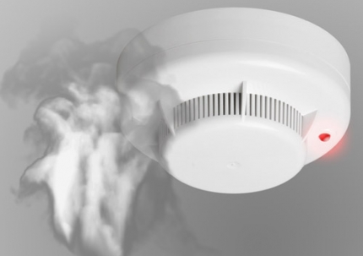 Принцип работы таких извещателей направлен на определение частиц дыма в воздухе. При срабатывании детектора дыма извещатель издает громкий пронзительный звук, способный разбудить спящего человека и привлечь внимание окружающих. Для оповещения монтируется GSM модуль, который обеспечивает дозвон на заранее запрограммированные телефонные номера и рассылку SMS-сообщений. Извещатели рассчитаны на круглосуточную непрерывную работу. В большинстве выпускаемых отечественных автономных пожарных извещателях элементом питания служит  девятивольтовая батарея.

Их монтаж осуществляется в основном в жилых комнатах, коридорах, а также в тех помещениях, где возможно возгорание, например, электрооборудования. Они устанавливаются на потолок помещения, либо на стену под потолком на расстояние, указанное в паспорте на извещатель.

Для исключения ложных срабатываний из-за запыленности оптической системы извещателя необходимо не реже одного раза в шесть месяцев очищать дымовую камеру от пыли. Для этого разрешается снимать дымовую камеру для очистки и заменять ее.

Что касается современных автономных дымовых пожарных извещателей, то речь идет об извещателях с GSM-оповещением на мобильный телефон владельца квартиры (родственников). При задымлении датчик автоматически отправляет SMS и делает дозвон. Автономное питание без замены может работать до 3-х лет, существует возможность подключения до 6-ти телефонных номеров. К данному извещателю с GSM оповещением допускается подключить до 10 автономных извещателей, что позволяет увеличить площадь покрытия.

Отделение надзорной деятельности и профилактической работы по Мошковскому району рекомендует установить в жилье именно автоматические дымовые пожарные извещатели с GSM-оповещением. Несмотря на то что такие датчики дороже обычных, но все же **цена датчика-извещателя с GSM-оповещением гораздо ниже, чем человеческое здоровье, жизнь или сумма возможного ущерба от пожара!**

При поступлении сигнала от автономного пожарного извещателя необходимо проверить наличие признаков горения (задымления, запаха гари, тления и т.п.), а также:

— применить первичные средства пожаротушения (при наличии огнетушителя);

— при сильном развитии пожара, и невозможности применения первичных средств пожаротушения, если имеется возможность, изолировать помещение, где произошло загорание или пожар, закрыть дверь в это помещение, чтобы избежать распространения дыма и огня;

— немедленно вызвать пожарную охрану по телефону **101 (как со стационарного телефона, так и с мобильного);**

— сообщить диспетчеру свою фамилию и имя, адрес, кратко описать ситуацию, что горит, где и какие признаки пожара;

— оповестить о пожаре соседей любыми доступными способами;

— не отключать телефон первым, возможно, у диспетчера возникнут вопросы или он даст вам необходимые указания.

**Также особое внимание необходимо уделить эвакуации из помещений при пожаре:**

Если дым и пламя в соседних комнатах не позволяют выйти наружу:

— не поддавайтесь панике;

— если нет возможности эвакуироваться, то для защиты от тепла и дыма постарайтесь надежно загерметизировать свое помещение. Для этого плотно закройте входную дверь, намочите водой любую ткань, обрывки одежды или штор и плотно закройте (заткните) ими щели двери изнутри помещения.

— во избежание тяги из коридора и проникновения дыма — закройте окна, форточки, заткните вентиляционные отверстия, закройте фрамуги вентиляционных решеток.

Помните, от ваших действий (бездействия) могут зависеть ваши жизни и жизни близких вам людей!

**ОНДиПР по Мошковскому району**

***Предупреждение пожаров от детской шалости с огнем***

Пожары, возникающие по причине детской шалости с огнем – явление, к сожалению, далеко не редкое. Финал таких пожаров может быть очень трагичным – гибель ребенка.  
Почти все маленькие дети проявляют повышенный интерес к огню, не осознавая в полной мере его потенциальную опасность; их неудержимо манит к этому чуду природы. В возрасте от трех до пяти лет дети в своих играх часто повторяют взрослых, имитируя их действия, труд. В этом возрасте детям хочется все скорее узнать и испытать на себе. Стремление к самостоятельности особенно проявляется, когда дети остаются дома одни.

***Нельзя быть уверенным в том, что оставшись один, ребенок не решится поиграть коробочкой спичек, не захочет поджечь бумагу, не устроит костер, который однажды видел в лесу.***

Бывают случаи, когда взрослые ввиду разных обстоятельств вынуждены оставлять детей на какое-то время без надзора.

***Это опасно, особенно если дети остаются в запертых квартирах или комнатах. В случае пожара они не смогут выйти из опасного помещения наружу.***

Нередки случаи, когда шалость переходит в хулиганство. Ради развлечения ребята пускают с крыш домов и балконов горящие «самолетики», поджигают почтовые ящики, обшивки дверей квартир, бросают в подъезды зажженные дымовые шашки, совершенно не думая, к каким последствиям могут привести такие развлечения.

Как правило, виноваты во всех этих шалостях прежде всего родители, которые оставляют детей без присмотра в квартирах, не прячут от них спички, не контролируют поведение детей, не следят за их играми, а иногда, потакая детским капризам, разрешают самостоятельно играть со спичками, поручают малолетним детям присматривать за топящимися печами, включать электроприборы.

**Что нужно делать для того, чтобы избежать пожара от детской шалости с огнем:**

— рассказывайте детям о пожаробезопасном поведении;

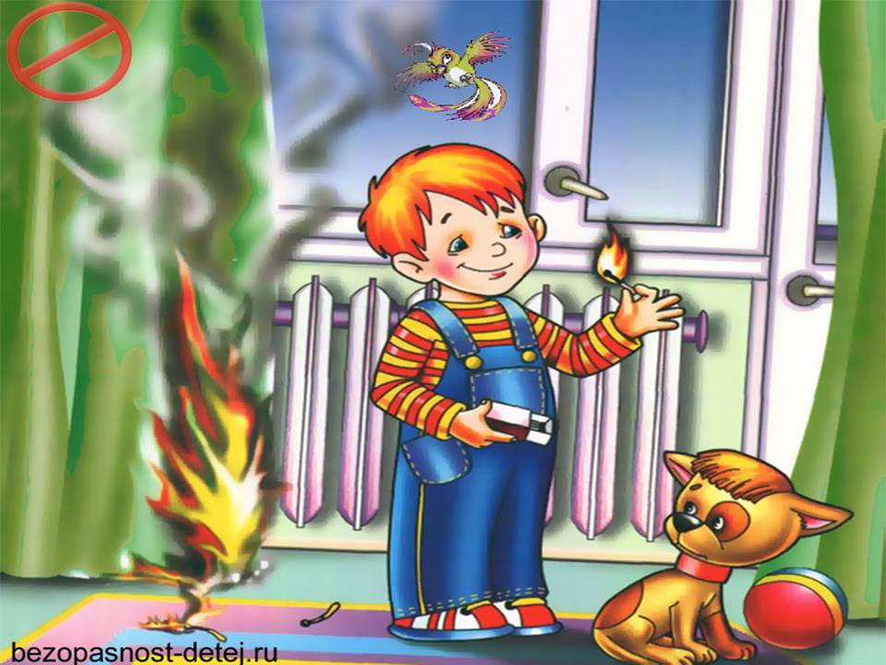— будьте примером во всех ситуациях, связанных с соблюдением правил пожарной безопасности;

— не оставляйте спички в доступном для детей месте;

— не поручайте детям разжигать печи, газовые плиты, самостоятельно включать электробытовые приборы;

— следите, чтобы дети не разжигали костры;

— уходя из дома, не оставляйте малолетних детей без присмотра взрослых;

— организуйте ребенку интересный досуг.

**Научите ребенка правильным действиям при пожаре.**

При обнаружении пожара или признака горения (задымления, повышенной температуры, запаха гари и т.п.) ребенок любого возраста должен немедленно покинуть помещение.

Сообщить о пожаре взрослым или в пожарную охрану по единому телефону спасения «101».

Как говорят: «Запретный плод сладок!», поэтому полезнее объяснить еще раз ребенку о подстерегающей его опасности, таящейся в коробке спичек, зажигалке, чем просто сказать: «Нельзя!»

**Родители!**

* Не оставляйте детей одних с включенными электроприборами.
* Когда топятся отопительные печи, не закрывайте детей дома одних на замок.
* Не давайте детям спички. От маленькой спички происходят большие пожары.
* Не оставляйте детей одних, когда зажжена газовая плита.
* Говорите детям: «Спички не тронь — в спичках огонь!»
* Шалость детей с огнем — причина пожара.

**Взрослые!**

* Не проходите мимо детей, играющих с огнем, а иначе — ­быть беде.
* Детям необходимо рассказать, как тяжелы последствия пожаров.
* Нельзя лить воду на электроприборы, проводку, пока они включены.
* Для костра надо найти песчаное или галечное место у реки или озера.
* Нельзя разводить костер рядом с строениями, в лесах и на торфяниках, вблизи стогов сена, в местах, где имеются горючие вещества и материалы.

**[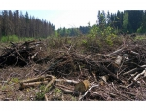](http://nsr.nso.ru/sites/nsr.nso.ru/wodby_files/files/styles/image_without_gallery/public/news/2019/02/9376862.jpg?itok=IoL1knwI)**

**Памятка по сбору валежника**

**С 1 января 2019 года вступил в силу Федеральный**

**закон от 18 апреля 2018 года  № 77-ФЗ «О внесении изменения в статью 32 Лесного кодекса Российской Федерации», который относит валежник к не древесным лесным ресурсам (ч.2 ст. 32 ЛК РФ).**

У граждан Российской Федерации появилась возможность свободного сбора валежника для собственных нужд бесплатно без получения каких-либо разрешений и заключения договоров.

**ЧТО ТАКОЕ ВАЛЕЖНИК?**   
 Под валежником понимаются остатки стволов деревьев, сучьев, лежащие на земле и образовавшиеся вследствие естественного отмирания или повреждения деревьев.

**НЕ ЯВЛЯЕТСЯ ВАЛЕЖНИКОМ!**

К валежнику не относятся сухостойные и поваленные ветром деревья с зеленой листвой или хвоей, а также порубочные остатки в результате хозяйственной деятельности, поэтому нельзя их распиливать и вывозить из леса.

**ОБРАЩАЕМ ВНИМАНИЕ ГРАЖДАН!**   
 Рубка сухостойных деревьев является незаконной рубкой.   
 Заготовка буреломных, ветровальных деревьев, стволовая часть которых не отделена от корневой части находящейся в почве, запрещена и может быть квалифицирована как хищение, либо уничтожение или повреждение чужого имущества.

(Постановление Пленума Верховного суда Российской Федерации от 18.10.2012 г. № 21).

 Заготовленный валежник может быть использован гражданами только для собственных нужд.

**ВАЖНО ПОМНИТЬ!**

Граждане при сборе валежника обязаны соблюдать Правила пожарной безопасности в лесах, Правила санитарной безопасности в лесах, Правила лесовосстановления и Правила ухода за лесами (постановление Правительства РФ от 30.06.2007 № 417 «**Об утверждении Правил пожарной безопасности в лесах**», постановление Правительства РФ от 20.05.2017г. № 607 «[О Правилах санитарной безопасности в лесах](http://novosibirsk.bezformata.com/word/pravilam-sanitarnoj-bezopasnosti-v-lesah/8166713/)», приказ Министерства природных ресурсов и экологии Российской Федерации от 29.06.2016г. № 375«**Об утверждении Правил лесовосстановления**», приказ Министерства природных ресурсов и экологии Российской Федерации от 22.11.2017г. № 626«[Об утверждении Правил ухода за лесами](http://novosibirsk.bezformata.com/word/ob-utverzhdenii-pravil-uhoda-za-lesami/10359681/)».

При проведении контрольно-надзорных мероприятий государственными лесными инспекторами будет осуществляться и контроль сбора валежника.

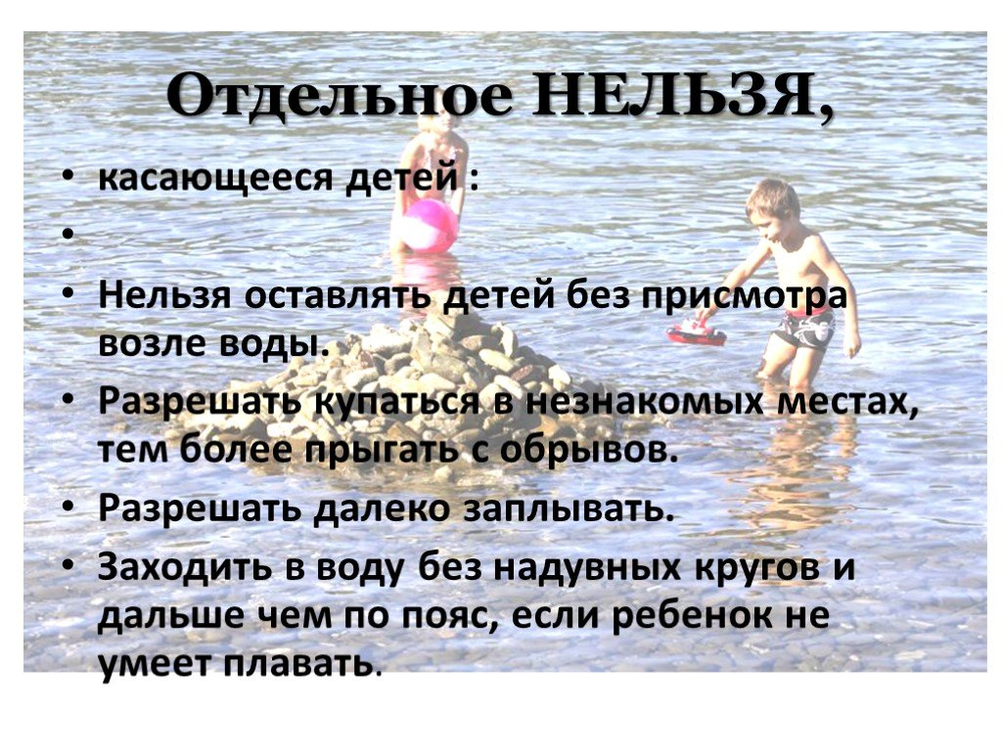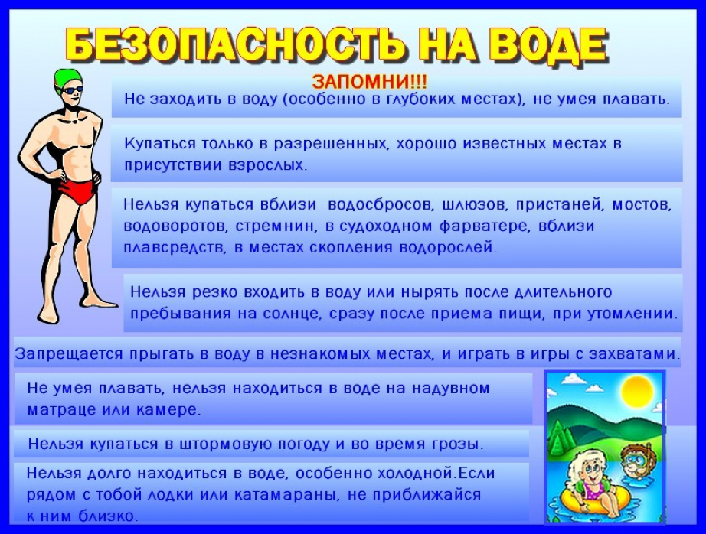

**Учредитель:** администрация Широкоярского **Для писем**:633158, Новосибирская область ***ТЕЛЕФОНЫ ЭКСТРЕННЫХ СЛУЖБ:*** сельсовета Мошковского района Мошковский район, п. Широкий Яр, **Пожарная охрана:** 8 (383 48) 21-101

Новосибирской области ул. Школьная, 14 **ОМВД по Мошковскому району:**

**Телефон:** 8 (383 48) 53-310 8 (383 48) 21-102, 21-163, 21-646

**E-mail:** mos_shirok_70@mail.ru **Тираж: 101 экз Скорая помощь:** 8 (383 48) 51-503;

**Единая дежурная диспетчерская**

**служба:** 8 (383 48) 21-655